

高爾夫》十七歲的青少年冠軍，亞巡賽三度創造歷史
羅開Golf 頻道2020年5月11日 下午5:45
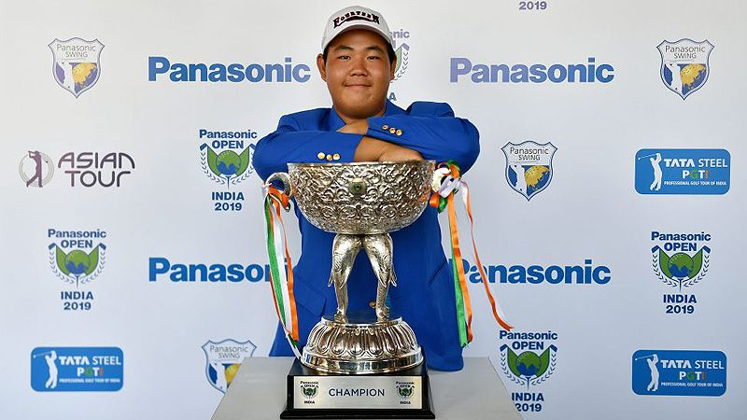
【羅開新聞中心Minsey Weng綜合報導 圖／Asian Tour】職業高爾夫運動有兩個重要的年紀關卡，一個是五十歲，從此邁向長春生涯，選手有屬於自己年齡層的競技舞台。另一個就是十八歲了，這向來是業餘轉職業的時間點，像美巡賽和美國LPGA巡迴賽明文規定，過了這個年紀才能取得正式參加比賽的會員身份，否則其所賺取的獎金和積分將不被認可。當然，大部份的巡迴賽都沒有年紀限制的，有些青少年選手可能以業餘身份奪冠，接著決定是否轉職業，並取得該巡迴賽的種子權。
來自泰國的Chinarat Phadungsil（辛那瑞特‧法東希爾）便是最佳的例子，2005年以十七歲六天的年紀勇奪Double A International Open（雙A國際公開賽），成為史上最年輕的亞巡賽冠軍選手。
十七歲還沒過完，法東希爾隔年八月又一次震驚亞洲高壇，讓場上的職業選手靠邊站，勇奪Crowne Plaza Open（皇冠酒店公開賽）。值得一提的是，十八歲前所拿下兩勝全都是在延長賽脫穎而出，不過第二次再也無需把冠軍留在桌上，獨得31,700美元。
然而，少年得志有時候不見得是好事，法東希爾後來僅僅再添得2009年的Queen's Cup（泰后盃），從此不知贏球為何物，如今三十一歲，反而連亞巡賽的一席之地也站不上，只能在次一級的中國和發展巡迴賽重新磨練，目前凍結中的世界排名八百九十八。
相隔十三年，亞巡賽又造就另一位十七歲的冠軍。去年在Classic Golf and Country Club（經典高爾夫鄉村俱樂部）進行的Panasonic Open India（印度松下公開賽），年僅十七歲一百四十九天的南韓青少年選手Joohyung Kim（金周亨），強壓兩位地頭蛇Shiv Kapur（席夫‧卡普）和Chikkarangappa S.（邱卡蘭格帕），贏得這場因雨縮短為三回合的賽事。
事實上，金周亨開季從亞巡賽旗下的發展賽出發，結果十月二十日在Raya Pakistan Open（巴基斯坦公開賽）贏得三勝，享受到季中直升亞巡賽的滋味，接著第二次出賽拿下印度松下公開賽，再升格為冠軍大種子，並成為史上第二年輕的冠軍選手。
如果今年沒有新冠肺炎病毒疫情來亂的話，金周亨有機會和法東希爾一樣，寫下十七歲贏兩勝的壯舉，不過亞巡賽一站又一站取消，預計九月後才會復工，屆時金周亨已滿十八歲了。

